Канада капитулирует перед требованиями Трампа и отменяет цифровой налог ради сохранения торговли
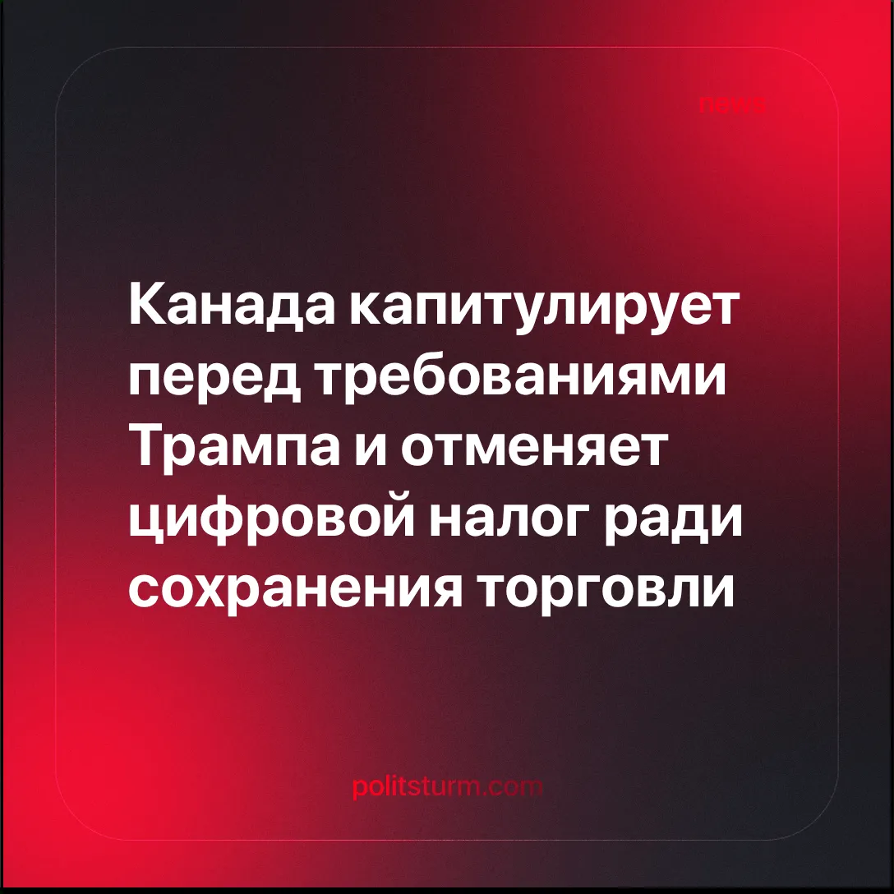

Оригинальная статья
2025-07-09
1 мин. на чтение

Канада вновь пошла на уступки США, продемонстрировав свою продолжающуюся зависимость от экономического влияния Вашингтона.
Подробности. Дональд Трамп объявил о приостановке всех торговых переговоров с Канадой, назвав цифровой налог «прямой и вопиющей атакой» на Соединённые Штаты.
► Канада предлагала ввести 3-процентный налог на цифровые услуги (Digital Services Tax, DST), который должен был взиматься с доходов американских технологических компаний, таких как Google, Meta* и Amazon. По оценкам, это обошлось бы американским компаниям в 2–3 миллиарда долларов в год, включая выплаты задним числом.
► Трамп назвал канадский налог «возмутительным» и подчеркнул, что США обладают «такой экономической властью над Канадой», которую могут использовать при необходимости, но пока воздерживаются. Он также пригрозил, что импортные пошлины в отношении Канады могут быть введены в течение недели.
► Канадское правительство отменило налог 29 июня, чтобы возобновить торговые переговоры. В Белом доме заявили, что Канада «уступила» под давлением Трампа.
► Обе стороны намерены завершить переговоры и прийти к соглашению до 21 июля 2025 года.
Контекст. Канада стала одной из первых целей тарифной политики Трампа, включавшей 25-процентные пошлины на канадские товары, за исключением энергетической продукции.
► Трамп неоднократно высказывался об аннексии Канады. Хотя такие заявления не отражали официальной политики, они подчеркивали агрессивный настрой его администрации по отношению к северному соседу.
► Канаде удалось избежать наиболее жёстких последствий торговой политики Трампа под названием «День освобождения», но ей пришлось пойти на ряд уступок, включая отмену надбавок на экспорт электроэнергии как условие для возобновления переговоров. Тем не менее, страна по-прежнему сталкивается с пошлинами на сталь, алюминий, автомобили и автозапчасти.
*Meta Platforms признана экстремистской организацией, её деятельность в России запрещена.

Оригинальная статья

